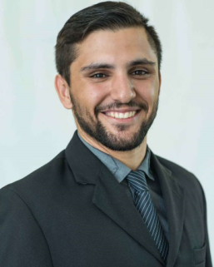

**CURRICULUM VITAE**

Igor Rocha Anselmo

Rua José Bonifácio, 115 Brasileiro

96700-000 – São Jerônimo (RS) Solteiro

Tels: (51) 9738.9150 Sem Filhos

e-mail: igoranselmo@outlook.com 22 anos

**Objetivo:** Trabalho

**Histórico Profissional**

Exército Brasileiro

Cargo: serralheiro soldador

Período: de 2013 a 2014

**Escolaridade**

Ensino Fundamental – Escola Estadual de Ensino Fundamental Castro Alves (concluído em 2009)

Ensino Médio – Instituto Federal do Sul-rio-grandense, Campus Charqueadas (concluído em 2016)

**Cursos Complementares**

Soldagem (Mig) – Atena Recursos Humanos (abril de 2012 a maio de 2012)

Técnico em Mecatrônica – Instituto Federal do Rio Grande do Sul, Campus Charqueadas (março de 2010 a janeiro de 2016)

**Conhecimentos de informática**

Intermediário

**Conhecimentos sobre torno**

Torno Mecânico e Torno Elétrico CNC

**Qualidades e Informações Adicionais**

Responsabilidade, pontualidade, produtividade, comprometimento, agilidade buscando sempre o aperfeiçoamento, facilidade de comunicação e trabalho em equipe.